 | PEMERINTAH KABUPATEN KARANGANYAR  BADAN KESATUAN BANGSA DAN POLITIK  Alamat : Jln. Demak Komplek Perkantoran Cangakan Telp. (0271) 495038 Fax. (0271) 494835  Website : ........... E-mail : kesbangpol@karanganyarkab.go.id Kode Pos 57712
NOTA DINAS
Kepada Yth | : | Bupati Karanganyar.
Lewat | : | - Sekretaris Daerah Kabupaten Karanganyar.  - Asisten Pemerintahan dan Kesra Sekda Kabupaten Karanganyar.
Dari | : | Kepala Badan Kesatuan Bangsa dan Politik Kabupaten Karanganyar
Tanggal | : | 16 Juni 2022
Nomor | : | 306.1 / 913 . 23 / VI / 2022
Sifat | : | Biasa
Lampiran | : | 1 (satu) lembar
Perihal | : | Laporan Hasil Kegiatan Komunikasi Sosial Kemasyarakatan dan Pembahasan Isu – Isu Strategis Bidang Ormas

Dengan hormat kami laporkan Hasil Kegiatan Komunikasi Sosial Kemasyarakatan dan Pembahasan Isu – Isu Strategis Bidang Ormas dengan tema ”Sinergi Ormas Meneguhkan Kedaulatan Bangsa”, yang diselenggarakan oleh Badan Kesatuan Bangsa dan Politik Provinsi Jawa Tengah sebagai berikut :

- Waktu Pelaksanaan Kegiatan :
Hari / Tanggal | : | Selasa, 14 Juni 2022
Pukul | : | 13.00 s.d. 15.00 WIB
Tempat | : | New Rivermoon Resto Adventure And Fun Pusur, Karanglo, Kecamatan Polanharjo, Kabupaten Klaten
- Hadir dalam kegiatan tersebut sebagai berikut :
- H. Ganjar Pranowo, S.H., M.IP (Gubernur Jawa Tengah)
- Pangdam IV / Dip diwakili Dandim 0723 / Klaten
- Kapolda Jawa Tengah diwakili Subdit Bimas Polda Jawa Tengah
- Kepala Badan Kesatuan Bangsa dan Politik Provinsi Jawa Tengah
- Badan Kesatuan Bangsa dan Politik Kab / Kota se Solo Raya
- Ketua PSHT Parluh 17 Pusat Madiun se Solo Raya
- Ketua PSHT Parluh 16 se Solo Raya
- Ketua IKSPI Kera Sakti se Solo Raya
- Ketua PSH Winongo se Solo Raya
- Ketua PS Pagar Nusa NU se Solo Raya

- Sambutan yang disampaikan oleh Bapak Ganjar Pranowo, S.H., M.IP (Gubernur Jawa Tengah) sebagai berikut :
- Pada hari ini baru saja kami menerima tamu dari Korea Selatan, yang akan menanamkan investasi di Jawa Tengah (Perusahaan LG), untuk itu mari kita jaga kondusifitas di wilayah Jawa Tengah ini agar investasi lebih banyak lagi masuk di wilayah Jawa Tengah, sehingga ekonomi dapat cepat tumbuh berkembang, jangan sampai terjadi perselisihan diantara Perguruan Persilatan yang akan menimbulkan situasi yang tidak nyaman bagi investor.
- Pada kesempatan ini masih dalam bulan Pancasila, wawasan kebangsaan menjadi kunci kepemimpinan Pancasila dan menjadi kunci kesamaan pandangan serta pemersatu tujuan generasi masa kini dan masa yang akan datang, seorang pemimpin yang berjiwa Pancasila selalu berupaya menerapkan fungsi kepemimpinannya dengan berdasarkan pada nilai – nilai Pancasila dalam setiap keputusan yang diambil dan menjadi seperangkat moral dan etika yang harus dipraktekkan setiap saat.

- Materi yang disampaikan oleh AKBP Maulud, S.Ag sebagai berikut :
- Perkembangan sosial, budaya, ekonomi dan politik serta Pandemi Covid 19 sangat berdampak pada semua lini kehidupan masyarakat, yang dapat menimbulkan berbagai permasalahan Kamtibmas yang semakin komplek dan meluas yang mana hal ini sangat mungkin terjadi kapan saja dimana saja.
- Salah satu permasalahan Kamtibmas yang potensial di tengah – tengah masyarakat adalah meningkatnya konflik sosial yang dilakukan oleh kelompok masyarakat, baik secara spontan / tidak terorganisir maupun oleh organisasi kemasyarakatan berbagai akar permasalahan yang tidak segera diselesaikan sehingga berujung pada tindak pidana.
- Upaya penanggulangan permasalahan tersebut perlu adanya pencegahan baik secara preventif maupun represif salah satunya dengan memberikan himbauan untuk menjaga keamanan kepada para anggota agar saling menumbuhkan rasa saling menghargai dan menghormati.

- Materi yang disampaikan oleh Letkol Joni Eko Prasetyo, S.IP (Dandim 0723 / Klaten) sebagai berikut :
- Permasalahan mendasar bangsa kita saat ini adalah kehilangan nilai – nilai luhur yaitu :
- Hilangnya semangat persatuan dan kesatuan
- Hilangnya semangat gotong – royong
- Dan hilangnya amalan Pancasila dalam mengatasi masalah bangsa, mudah terprovokasi dan di adu domba.

- Harapan kita ormas dalam kehidupan berbangsa dan bernegara mempunyai peran dan kewajiban berpartisipasi dalam upaya mewujudkan cita – cita nasional bangsa Indonesia serta menjaga dan memelihara keutuhan dan kedaulatan NKRI

- Selama kegiatan berjalan dengan aman dan lancar dengan menerapkan protokol kesehatan (pakai masker, cuci tangan dan jaga jarak).
Demikian untuk menjadikan periksa.

KEPALA BADAN KESATUAN BANGSA DAN POLITIK
KABUPATEN KARANGANYAR
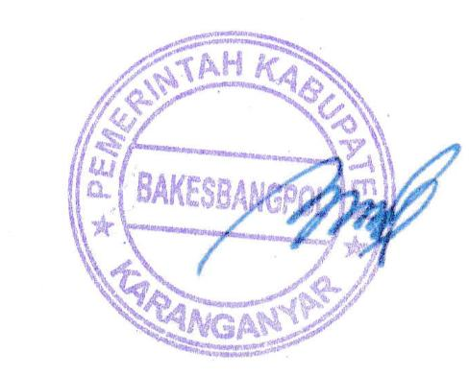
BAMBANG SUTARMANTO, S.Sos., M.M.
Pembina Tk. I
NIP. 19650329 198703 1 007

LAPORAN HASIL KEGIATAN KOMUNIKASI SOSIAL KEMASYARAKATAN DAN PEMBAHASAN ISU – ISU STRATEGIS BIDANG ORMAS TANGGAL 14 JUNI 2022 NEW RIVERMOON RESTO ADVENTURE AND FUN PUSUR, KARANGLO, KECAMATAN POLANHARJO, KABUPATEN KLATEN

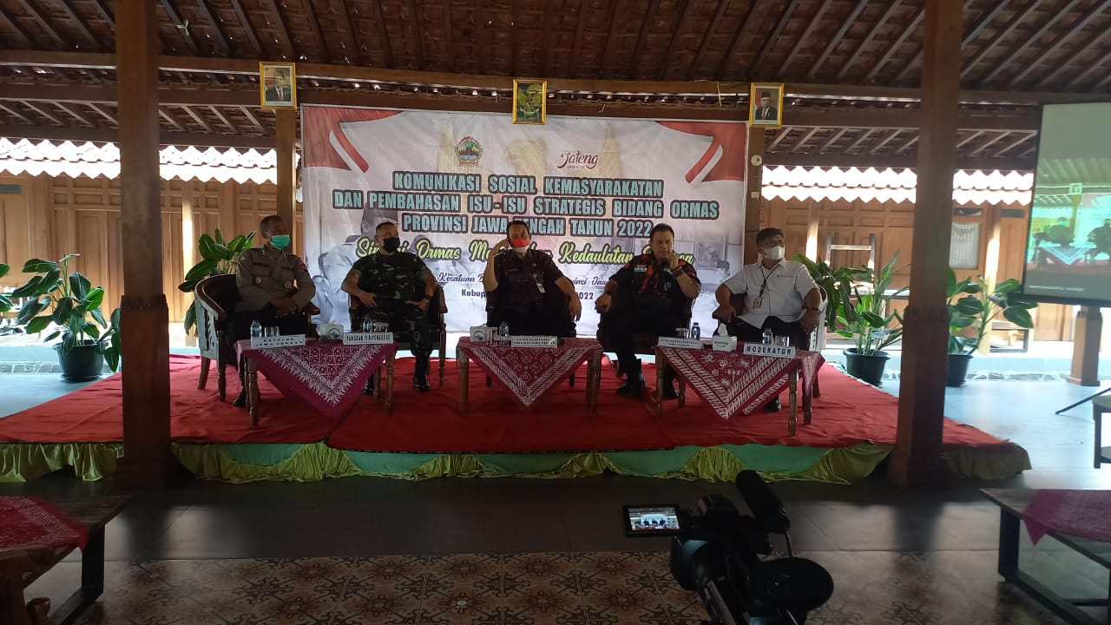

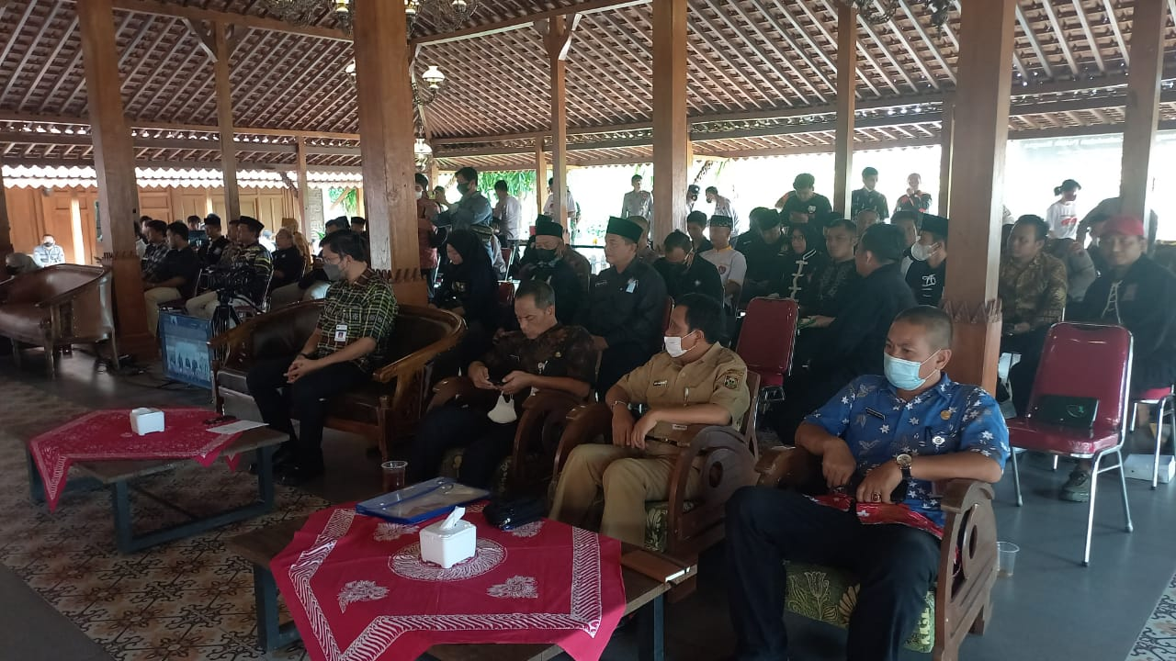

Dok. Bakesbangpol Kab.Karanganyar Tahun 2022

